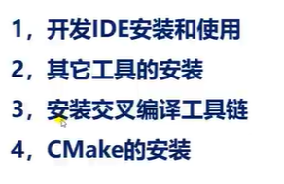

3.交叉编译工具:

我的交叉编译工具安装目录在/opt里，后续程序编译所需的绝对路径为：

/opt/atk-dlrk3568-5_10_sdk-toolchain/bin

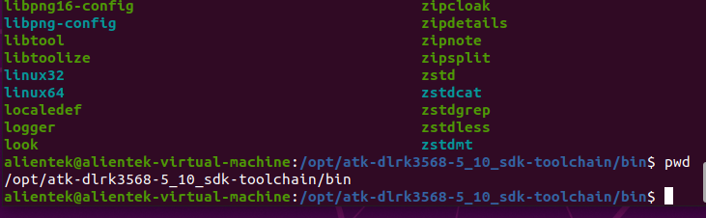

后续要编译c++程序所需的文件可能为:

/opt/atk-dlrk3568-5_10_sdk-toolchain/bin/aarch64-linux-g++

aarch64-buildroot-linux-gnu-g++

编译c程序就是：

/opt/atk-dlrk3568-5_10_sdk-toolchain/bin/aarch64-linux-gcc

aarch64-buildroot-linux-gnu-gcc

也就是说：进行应用开发的时候，可以在makefile文件中通过指定这个交叉编译工具的绝对路径，来指定使用哪一个交叉编译工具。

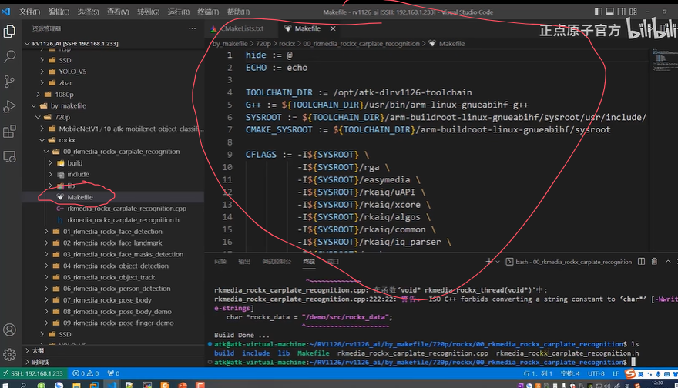

4.CMake的安装

